MINUTA
Consejo de Desarrollo Social y Participación Ciudadana
Reunión Ordinaria de la Comisión de Personas LGBTTTI

Fecha.- lunes, 10 de diciembre de 2018
Hora.- 10:00 hrs a 12:00 hrs.
Lugar.- Sala de Juntas CODESO, SEDESOE.

Participantes:
- Hiram González – Amskara AC
- Jorge Orlando Oraviz – Amskara AC
- Rodrigo Carrasco Oraviz – Colectivo Austeros AC
- Alberto Chávez – COLEGAS AC
- Denisse Calderón – Movimiento de Formación para la Igualdad AC
- Karla Arvizo Lozano – Comité de la Diversidad Sexual Chihuahua
- Jorge Venzor G. – COLEGAS AC
- Ana Farelli Ordoñez – SEDESOE
- Sofía Castillo Chávez – SEDESOE

Puntos Tratados:

Seguimiento a contraloría social de la Comisión
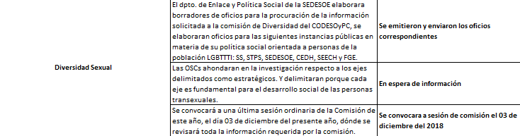
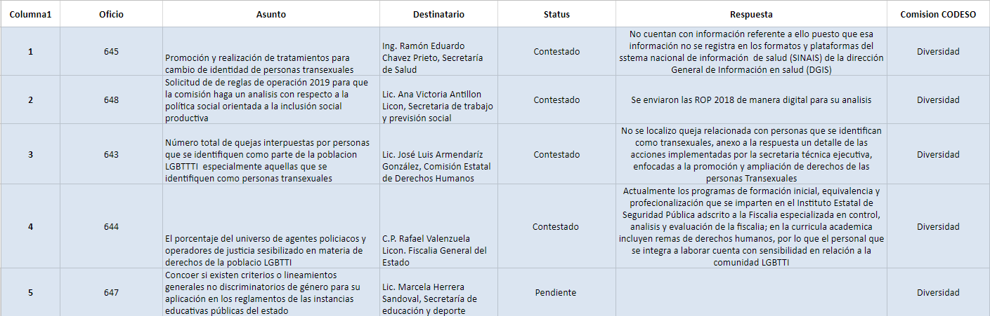

Acuerdos en materia de seguimiento a contraloría social:
Oficio | Observaciones de la comisión | Estatus / seguimiento
645 | - Se deben subsanar por la SS toda información requerida por la comisión a la que no se le dio respuesta: (1) requisitos para acceder al tratamiento, (2) información sobre acciones de promoción y difusión del tratamiento y del protocolo de no-discriminación.  - Así mismo, se solicita la siguiente información adicional a la SS: (1) número total de personal del sector salud capacitado en materia del tratamiento para cambio de identidad de personas transexuales y el protocolo de no discriminación (se solicita anexo con toda la información existente, desagregada a detalle), (2) base de datos de personal de endocrinología, psicología y psiquiatría capacitado en materia del tratamiento para cambio de identidad de personas transexuales y el protocolo de no discriminación, (3) número total de acciones o campañas informativas al público en general en materia del tratamiento para cambio de identidad de personas transexuales y el protocolo de no discriminación a personas LGBTI+, (4) número total de pacientes que se han sometido al tratamiento. | En proceso, emisión de oficios
648 | - Se reenvían las R.O. para su análisis y retroalimentación, además la STPS solicita una vinculación permanente con las comisiones del CODESO para estrategias de inclusión laboral. | Se reenvían a la brevedad.
643 | - Se deben subsanar por la CEDH toda información requerida por la comisión a la que no se le dio respuesta: (1) se solicitó la relación del total de quejas interpuestas por la población LGBTI+, en el periodo de 2015-2018, donde se especifique el número de queja.  - Así mismo, se solicita la siguiente información adicional a la CEDH: (1) matriz de estatus de quejas interpuestas por la población LGBTI+, en el periodo de 2015-2018, donde se especifique el número de queja. Y (2) matriz de seguimiento a recomendaciones en materia de derechos humanos y población LGBTI+. | En proceso, emisión de oficios
644 | - Se reemite el oficio 644, con destinatario a la Fiscalía especializada en control, análisis y evaluación interna de la FGE.  - En referencia a la respuesta emitida, se solicita la siguiente información adicional a la Fiscalía General del Estado (FGE): (1) catálogo de la totalidad de los programas de formación inicial, dónde se especifique la curricula y el número de actualizaciones realizadas por agentes policiacos y operadores de justicia en materia de derechos humanos de la población LGBTI+. | En proceso, emisión de oficios
647 | - No se recibió respuesta por parte de la Secretaría de Educación y Deporte. Se emite un oficio adicional haciendo referencia al oficio 647 y a la falta de respuesta. | En proceso, emisión de oficios

Acuerdos adicionales:

La comisión acordó que la siguiente sesión se realizara el lunes, 07 de enero del 2019.

La comisión elaborara un borrador de oficio para la solicitud a COESVI y SEDESOE de condonación de alguna casa o predio en situación de abandono, para el desarrollo de un centro comunitario para personas de la población LGBTTTI+. Mismo que se pondrá a disposición del enlace técnico del CODESOyPC (M.A. Sofía Castillo) para generar las vinculaciones necesarias.

La comisión solicito al enlace técnico del CODESOyPC (M.A. Sofía Castillo) los documentos de nombramiento de las organizaciones que integran la comisión como consejeras del CODESOyPC.

Avances en Planeación Estratégica 2019:

La comisión determino que es prioridad tener la perspectiva y participación de las personas transexuales, antes de que se elaboren posibles opiniones técnicas derivadas de los procesos de contraloría social. Se les invitará a la próxima sesión para revisión del proceso y diálogo en torno a la información recabada.

La comisión determino que se enfocara en la contraloría de los derechos presupuestales y programas sociales orientados a la población LGBTTTI+, por lo que solicitan al enlace técnico del CODESOyPC (M.A. Sofía Castillo) proporcionar la siguiente información para análisis: (1) catálogo de programas sociales de Gobierno del Estado y (2) presupuesto de egresos autorizado por el H. Congreso del Estado de Chihuahua, cuando se disponga del mismo.

